УВАЖАЕМЫЕ РОДИТЕЛИ!

Группа: Старшая Тема «Путешествие на Юг» 20.04.-24.04.2020
Цель: Расширить знания детей о многообразии животного мира жарких стран (название, особенности внешнего вида, название детенышей), среде обитания, приспособлении, уточнение и активизация словаря детей, закрепление знания о частях света (север и юг), воспитание интереса к окружающему миру; бережному, заботливому отношению к животным.
Познавательная деятельность.

Видео рассказ -"Что такое ЮГ" путешествие вместе с Хрюшей https://leopony.com/video/chto-takoe-jug-1154/

Видео рассказ – Кругосветное путешествие вместе с Хрюшей - Стороны света - Интересная география для детей https://www.youtube.com/watch?v=hSMoPjzPncA

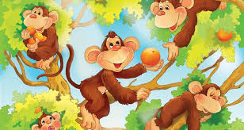

Беседа на тему. «Животные жарких стран»-познакомить детей, что мы понимаем по словами «жаркие страны» . познакомить с самым жарким континентом – Африкой. Д/ игра «Назови семью животных»- развитие словаря.
Беседа «Чем питаются верблюды, зебры?»- воспитание у детей интереса к природе разных климатических зон. Расширение представлений о пустыне. Расширять представления детей об условиях жизни этих животных.. (ЭНЦИКЛОПЕДИИ)
Беседа «Что такое заповедник?» - познакомить детей с назначением природных заповедников.

Познавательная деятельность/конструирование. «Построим зоопарк» Цель: используя строительный конструктор, создать постройку зоопарка, учить обыгрывать еѐ с использованием животных.

Оригами (кто хочет попробовать)
СЛОН
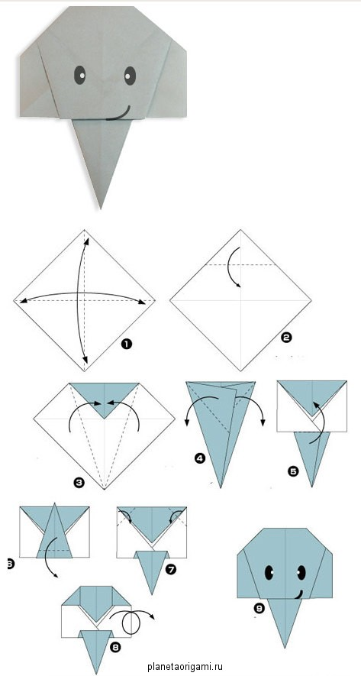

Можно сделать такие поделки
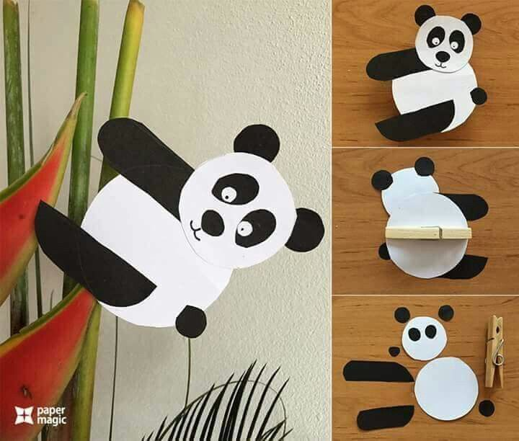

Развитие речи. Чтение Н. Сладкова «Бежал ѐжик по дорожке». Продолжать учить детей пересказывать.
Бежал ёжик по дорожке Бежал Ёжик по дорожке — только пяточки мелькали. Бежал и думал: «Ноги мои быстры, колючки мои остры — шутя в лесу проживу». Повстречался с Улиткой и говорит: — Ну, Улитка, давай-ка наперегонки. Кто кого перегонит, тот того и съест. Глупая Улитка говорит: — Давай! Пустились Улитка и Ёж. Улиткина скорость известно какая: семь шагов в неделю. А Ёжик ножками туп-туп, носиком хрюк-хрюк, догнал Улитку, хруп — и съел. Дальше побежал — только пяточки замелькали. Повстречал Лягушку-квакушку и говорит: — Вот что, пучеглазая, давай-ка наперегонки. Кто кого перегонит, тот того и съест. Пустились Лягушка и Ёж. Прыг-прыг Лягушка, туп-туп-туп Ёжик. Лягушку догнал, за лапку схватил и съел. Съел Лягушку — дальше пятками замелькал. Бежал-бежал, видит — филин на пне сидит, с лапы на лапу переминается и клювищем щёлкает. «Ничего, — думает Ёж, — у меня ноги быстрые, колючки острые. Я Улитку съел, Лягушку съел — сейчас и до Филина доберусь!» Почесал храбрый Ёж сытенькое брюшко лапкой и говорит этак небрежно: — Давай, Филин, наперегонки. А коли догоню — съем! Филин глазищи прищурил и отвечает: — Бу-бу-будь по-твоему! Пустились Филин и Ёж. Не успел Ёж и пяточкой мелькнуть, как налетел на него Филин, забил широкими крыльями, закричал дурным голосом. — Крылья мои, — кричит, — быстрее твоих ног, когти мои длиннее твоих колючек! Я тебе не Лягушка с Улиткой — сейчас целиком проглочу да и колючки выплюну! Испугался Ёж, но не растерялся: съёжился да под корни закатился. До утра там и просидел. Нет, не прожить, видно, в лесу шутя. Шути, шути, да поглядывай!

Чтение сказки В. Катаева "Цветик-семицветик"

По формированию математических способностей ) «Дни недели». Совершенствовать умение составлять число 5 из единиц. Упражнять в умении двигаться в заданном направлении. Закреплять умение последовательно называть дни недели. Продолжать формировать умение видеть в окружающих предметах форму знакомых геометрических фигур (плоских).
Упражнения и занятия для детей
https://iqsha.ru/uprazhneniya/topic/matematika
Художественно-эстетическое развитие. Животные ЮГА (по желанию ребенка) предложить акварель, гуашь, цветные карандаши, восковые мелки, пастель.
Художественная литература
Можно прочитать детям, например: сказки Киплинга «Откуда взялись броненосцы», «Маугли», «Рики-Тики-Тави»; детские энциклопедии, например, «Животный мир».
«Сказка Р. Киплинга «Слоненок»,

Лепка по замыслу. Животные жарких стран

Игра «Назови слово»
Поиграем, отдохнем. Что у меня в руках? (Апельсин) Я буду бросать его, и называть признак, а вы должны назвать животное, которое обладает этим признаком.
Забавная (обезьянка), свирепый (лев), зубастый (крокодил), длинный (удав), опасный (носорог), огромный (слон). Предлагаю разделить на слоги.
- А теперь животное, а вы - его признак.
Загадки
Непоседа пестрая,
Птица длиннохвостая,
Птица говорливая,
Самая болтливая. (Попугай)
Некрасивый он, пожалуй…
Вместо носа – шланг пожарный,
Уши вдвое опахал,
Ростом с башню отмахал. (Слон)
В замечательное место,
Где всегда вам интересно.
Там звериный народ
В клетках-домиках живет. (Зоопарк) .

Она в Австралии живет,
На обед траву жует.
У нее высокий рост,
Ей опорой служит хвост,
На двух лапах она скачет,
Малыша в кармане прячет.

В глубоком темном иле
Рыбку рыбаки ловили,
А к ним в сети угодил
Злой зеленый - крокодил.

В джунглях зеленых мохнатые детки
Прыгают весело с ветки на ветку.
И на зеленых качелях-лианах
Кружатся маленькие… обезьяны.

Полосатый, словно зебра
И усатый, будто кот
По лесным, зеленым дебрям
На охоту он идет? (Тигр) .

У огромнейшего дяди
Хвост и спереди, и сзади.
Всех сильней на свете он.
Каждый знает - это…. (слон) .

Скороговорка
Черепаха не скучая,
Час сидит за чашкой чая.
Я рычу, рычу, рычу- грозным тигром стать хочу!
Стихинег в Африке
Снег в Африке
А в Африке, а в Африке
Нет снега и пурги.
А в Африке, а в Африке
Не носят сапоги.
А в Африке, а в Африке
Лишь солнце и жара
И не несётся в Африке
На санках детвора.
Прослышала про Африку
Холодная зима
И в Африку, и в Африку
Отправилась сама.
И сбросила на Африку
Снежинок хоровод,
И заковала Африку
В прозрачный, хрупкий лёд.
Но лишь одно мгновение
Сверкало серебром …
Какое невезение!
Всё поплыло потом...
И снова солнце в Африке
И снова там жара.
«Однажды снег был в Африке!» -
Кричала детвора. Ирма Финк

ГЕПАРД
Самый быстрый зверь - гепард.
Он становится на старт,
По саванне мчится ловко, -
Неплохая тренировка!
СЛОН И ЖИРАФ
- Нет, дружище, ты не прав! -
Говорит слону жираф. -
Хобот что! Важнее шея,
Ведь она куда длиннее!
ЛЕВ
Посмотрите-ка скорей:
Этот хищник - царь зверей.
До чего же грозный вид,
Как на троне он сидит!
СТРАУСЯТА
Озорные страусятки
Целый день играют в прятки.
Чтоб никто найти не смог,
Прячут голову в песок.

